实验二 基于窗口的Liang-Barsky的二维直线段裁剪算法的实现
姓名 万兴海 学号 21013026 专业班级 计211 成绩_________
实验日期_2023.11.6__ 实验地点 线上 指导教师(签名)

一．实验目的
1、学习Liang-Barsky直线裁剪算法。
2、实现基于窗口的直线裁剪。

二．实验工具与设备
计算机，开发软件为Visual Studio （配置 OpenGL）

三、实验内容
1、在本科学习平台（s.ecust.edu.cn）资料栏lineClipping文件夹下，有2个文件lineClipping.cpp和lineClipping.h。
①在lineClipping.h头文件中，定义了点类型point和矩形类型rect
②在lineClipping.cpp源文件中，定义了梁友栋-Barsky直线裁剪算法基础代码
int Clip_Top(float p,float q,float &umax,float &umin);
void Line_Clipping(vector<point> &points,rect & winRect);
2、在实验一的基础上，利用键盘橡皮筋技术交互绘制要裁剪的直线段，键盘’p’确定直线段端点；利用鼠标橡皮筋技术交互绘制裁剪窗口，鼠标左键单击确定裁剪窗口主对角线位置。
rect winObj; //标准矩形裁剪窗口对象
int iKeyPointNum = 0; //键盘'p'确定直线段端点的数目：0-无、1-起始点、2-终止点
int xKey=0,yKey=0; //直线段橡皮筋时，保留鼠标移动时的坐标值
int iMousePointNum= 0;//鼠标单击确定裁剪窗口点的数目：0-无、1-起始点、2-终止点
int xMouse=0,yMouse=0; //裁剪窗口橡皮筋时，保留鼠标移动时的坐标值
3、键盘‘c'实现基于窗口的直线裁剪，观察Liang-Barsky直线裁剪算法对直线的裁剪结果。

实验代码：
- lineClipping.h
#include <iostream>
#include <vector>
#include <windows.h>
#include <GL/glut.h>
using namespace std;

//点类型point
typedef struct Point {
int x, y;
Point(int a = 0, int b = 0)
{
x = a, y = b;
}
}point;
//矩形类型rect
typedef struct Rectangle{
float w_xmin,w_ymin;
float w_xmax,w_ymax;
Rectangle(float xmin = 0.0, float ymin = 0.0,float xmax=0.0,float ymax=0.0){
w_xmin = xmin; w_ymin = ymin;
w_xmax = xmax; w_ymax = ymax;
}
}rect;
int Clip_Top(float p,float q,float &umax,float &umin);
void Line_Clipping(vector<point> &points,rect & winRect);

- main.cpp
- #include <iostream>
- #include <vector>
- using namespace std;
- #include "lineClipping.h"

- int screenWidth = 600, screenHeight = 400;
- int iKeyPointNum = 0;
- int iMousePointNum = 0;
- int xw1 = 0, yw1 = 0;
- int xw2 = 0, yw2 = 0;
- rect winObj;
- point p1, p2;
- vector<point> points;

- int Clip_Top(float p, float q, float& umax, float& umin)
- {
- float r = 0.0;
- if (p < 0.0)
- {
- r = q / p;
- if (r > umin) return 0;
- else if (r > umax) umax = r;
- }
- else if (p > 0.0)
- {
- r = q / p;
- if (r < umax) return 0;
- else if (r < umin) umin = r;
- }
- else
- if (q < 0.0) return 0;
- return 1;
- }

- void Line_Clipping(vector<point>& Points, rect& winRect)
- {
- //比较左、右边界，获得最大的umax
- point& p_1 = Points[0], & p_2 = Points[1];
- float dx = p_2.x - p_1.x, dy = p_2.y - p_1.y, umax = 0.0, umin = 1.0;
- point p = p_1;
- if (Clip_Top(-dx, p_1.x - winRect.w_xmin, umax, umin)) //左边界
- if (Clip_Top(dx, winRect.w_xmax - p_1.x, umax, umin)) //右边界
- //比较下、上边界，获得最小的umin
- if (Clip_Top(-dy, p_1.y - winRect.w_ymin, umax, umin)) //下边界
- if (Clip_Top(dy, winRect.w_ymax - p_1.y, umax, umin)) //上边界
- {//求裁剪后直线新端点（这里还是选择直接将结果赋给全局变量的方法）
- p1.x = (int)(p.x + umax * dx);
- p1.y = (int)(p.y + umax * dy);
- p2.x = (int)(p.x + umin * dx);
- p2.y = (int)(p.y + umin * dy);
- }
- }

- void Initial(void)//初始化窗口
- {
- glClearColor(1.0f, 1.0f, 1.0f, 1.0f); //设置窗口背景颜色为白色
- }
- void ChangeSize(int w, int h)
- {
- screenWidth = w;
- screenHeight = h;
- glViewport(0, 0, w, h); //指定窗口显示区域
- glMatrixMode(GL_PROJECTION); //设置投影参数
- glLoadIdentity();
- gluOrtho2D(0.0, screenWidth, 0.0, screenHeight);
- }

- void Key(unsigned char key, int xMouse, int yMouse) //指定键盘响应函数
- {
- switch (key)
- {
- case 'p': //绘制直线段
- if (iKeyPointNum == 0 || iKeyPointNum == 2)
- {
- iKeyPointNum = 1;
- p1.x = xMouse;
- p1.y = screenHeight - yMouse;
- }
- else
- {
- iKeyPointNum = 2;
- p2.x = xMouse;
- p2.y = screenHeight - yMouse;
- glutPostRedisplay(); //窗口执行重新绘制操作
- }
- break;
- case 'c': //进行直线的裁剪
- {
- points.push_back(p1); //将直线两端点放入容器中
- points.push_back(p2);
- Line_Clipping(points, winObj);//调用Liang-Barsky直线裁剪函数
- points.pop_back();
- points.pop_back(); //将直线两端点从容器中释放
- }
- break;
- default: break;
- }
- }
- void MousePlot(GLint button, GLint action, GLint xMouse, GLint yMouse) //指定鼠标响应函数
- {
- if (button == GLUT_LEFT_BUTTON && action == GLUT_DOWN)//鼠标左击，绘制裁剪窗口
- {
- if (iMousePointNum == 0 || iMousePointNum == 2)
- {
- iMousePointNum = 1;
- xw1 = xMouse;
- yw1 = screenHeight - yMouse;
- }
- else
- {
- iMousePointNum = 2;
- xw2 = xMouse;
- yw2 = screenHeight - yMouse;

- //判断一下裁剪窗口边界值的大小，给winObj中的元素赋值
- if (xw2 > xw1) {
- winObj.w_xmin = xw1;
- winObj.w_xmax = xw2;
- }
- else {
- winObj.w_xmin = xw2;
- winObj.w_xmax = xw1;
- }
- if (yw2 > yw1) {
- winObj.w_ymin = yw1;
- winObj.w_ymax = yw2;
- }
- else {
- winObj.w_ymin = yw2;
- winObj.w_ymax = yw1;
- }
- glutPostRedisplay(); //窗口执行重新绘制操作
- }
- }

- if (button == GLUT_RIGHT_BUTTON && action == GLUT_DOWN)//右击清除
- {
- iKeyPointNum = 0;
- iMousePointNum = 0;
- glutPostRedisplay(); //窗口执行重新绘制操作
- }
- }
- void PassiveMouseMove(GLint xMouse, GLint yMouse) //鼠标移动过程中函数
- {
- if (iKeyPointNum == 1)//正在绘制直线段
- {
- p2.x = xMouse;
- p2.y = screenHeight - yMouse;
- }
- if (iMousePointNum == 1)//正在绘制裁剪窗口
- {
- xw2 = xMouse;
- yw2 = screenHeight - yMouse;
- }
- glutPostRedisplay(); //窗口执行重新绘制操作
- }

- void Display(void)
- {
- glClear(GL_COLOR_BUFFER_BIT);
- glColor3f(0.0f, 0.0f, 1.0f); //设置裁剪窗口颜色为蓝色
- if (iMousePointNum >= 1) //绘制裁剪窗口
- {
- glPolygonMode(GL_FRONT_AND_BACK, GL_LINE);
- glRectf(xw1, yw1, xw2, yw2);
- }
- glColor3f(0.0f, 0.0f, 0.0f); //设置直线段颜色为黑色
- if (iKeyPointNum >= 1) //绘制直线段
- {
- glBegin(GL_LINES);
- glVertex2i(p1.x, p1.y);
- glVertex2i(p2.x, p2.y);
- glEnd();
- }
- glutSwapBuffers(); //交换缓冲区
- }

- int main(int argc, char* argv[])
- {
- glutInit(&argc, argv);
- glutInitDisplayMode(GLUT_DOUBLE | GLUT_RGB);
- glutInitWindowSize(600, 400);
- glutInitWindowPosition(200, 200);
- glutCreateWindow("SHANCHUXIONG");
- glutDisplayFunc(Display);
- glutReshapeFunc(ChangeSize);
- glutMouseFunc(MousePlot);
- glutPassiveMotionFunc(PassiveMouseMove);
- glutKeyboardFunc(Key);

- Initial();
- glutMainLoop();
- return 0;
- }

实验运行结果截图：
- 键盘键入‘p’，开始绘制直线段，鼠标移动，再起按‘p’，结束绘制；点击鼠标左键，移动鼠标，开始绘制裁剪窗口，再次点击左键，结束绘制。
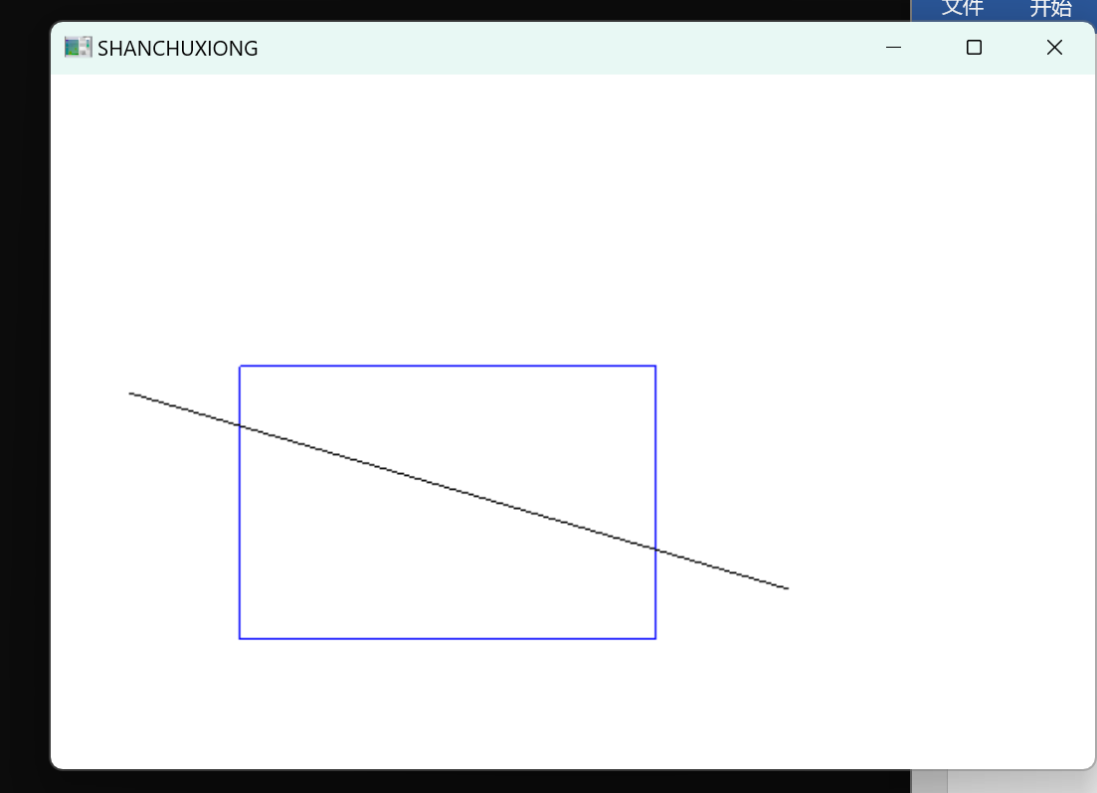

- 键盘输入‘c’，进行直线裁剪，效果如下：
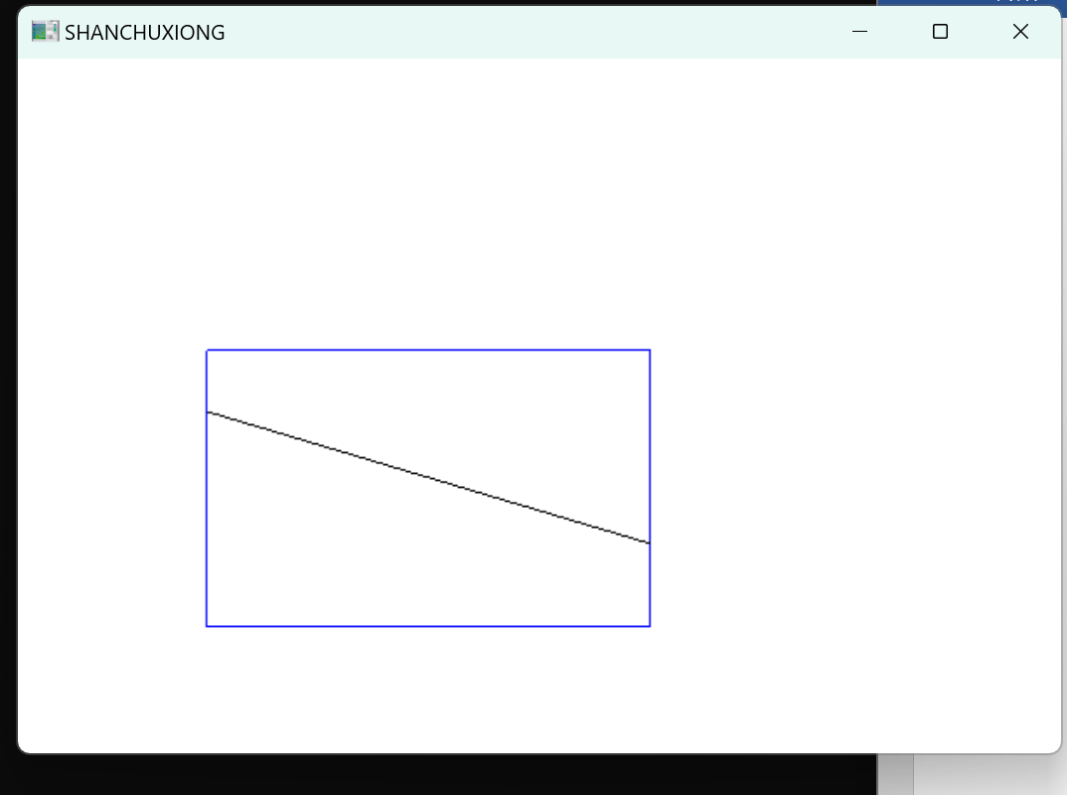

四、拓展实验
1、举一反三，观察Liang-Barsky直线裁剪算法对折线的裁剪结果，利用向量（Vector）保存折线端点序列；鼠标移动交互显示下一段折线的橡皮筋效果，键盘'p'确定折线端点，键盘'e'结束折线绘制。利用鼠标橡皮筋技术交互确定裁剪窗口，键盘‘c'实现基于窗口的折线裁剪。

实验代码：
- 头文件与上一实验相同
2、main.cpp
#include <iostream>
#include <vector>
using namespace std;
#include "lineClipping.h"

int screenWidth = 600, screenHeight = 400;
int iKeyPointNum = 0;
int iMousePointNum = 0;
int xw1 = 0, yw1 = 0;
int xw2 = 0, yw2 = 0;
rect winObj;
point p[10];
point p_sub[10];
int i = 0;
int k = 0;
vector<point> points;

int Clip_Top(float p, float q, float& umax, float& umin)
{
float r = 0.0;
if (p < 0.0)
{
r = q / p;
if (r > umin) return 0;
else if (r > umax) umax = r;
}
else if (p > 0.0)
{
r = q / p;
if (r < umax) return 0;
else if (r < umin) umin = r;
}
else
if (q < 0.0) return 0;
return 1;
}

void Line_Clipping(vector<point>& Points, rect& winRect)
{
point& p_1 = Points[0], & p_2 = Points[1];
float dx = p_2.x - p_1.x, dy = p_2.y - p_1.y, umax = 0.0, umin = 1.0;
point p = p_1;
if (Clip_Top(-dx, p_1.x - winRect.w_xmin, umax, umin)) //左边界
if (Clip_Top(dx, winRect.w_xmax - p_1.x, umax, umin)) //右边界
//比较下、上边界，获得最小的umin
if (Clip_Top(-dy, p_1.y - winRect.w_ymin, umax, umin)) //下边界
if (Clip_Top(dy, winRect.w_ymax - p_1.y, umax, umin)) //上边界
{
p_sub[k].x = (int)(p.x + umax * dx);
p_sub[k].y = (int)(p.y + umax * dy);
p_sub[k + 1].x = (int)(p.x + umin * dx);
p_sub[k + 1].y = (int)(p.y + umin * dy);
k = k + 2;
}
}

void Initial(void)
{
glClearColor(1.0f, 1.0f, 1.0f, 1.0f);
}
void ChangeSize(int w, int h)
{
screenWidth = w;
screenHeight = h;
glViewport(0, 0, w, h);
glMatrixMode(GL_PROJECTION);
glLoadIdentity();
gluOrtho2D(0.0, screenWidth, 0.0, screenHeight);
}

void Key(unsigned char key, int xMouse, int yMouse)
{
switch (key)
{
case 'p':
if (iKeyPointNum == 0 || iKeyPointNum == 2)
{
if (iKeyPointNum == 2) {
i = 0; k = 0;
}
iKeyPointNum = 1;
p[i].x = xMouse;
p[i].y = screenHeight - yMouse;
i++;
}
else
{
p[i].x = xMouse;
p[i].y = screenHeight - yMouse;
i++;
glutPostRedisplay();
}
break;
case 'e':
iKeyPointNum = 2;
p[i].x = xMouse;
p[i].y = screenHeight - yMouse;
break;
case 'c':
{
for (int j = 0; j < i; j++)
{
points.push_back(p[j]);
points.push_back(p[j + 1]);
Line_Clipping(points, winObj);
points.pop_back();
points.pop_back();
}
break;
}
default: break;
}
}

void MousePlot(GLint button, GLint action, GLint xMouse, GLint yMouse) //指定鼠标响应函数
{
if (button == GLUT_LEFT_BUTTON && action == GLUT_DOWN)//鼠标左击 绘制裁剪窗口
{
if (iMousePointNum == 0 || iMousePointNum == 2)
{
iMousePointNum = 1;
xw1 = xMouse;
yw1 = screenHeight - yMouse;
}
else
{
iMousePointNum = 2;
xw2 = xMouse;
yw2 = screenHeight - yMouse;

//判断一下裁剪窗口的边界值大小，给winObj中的元素赋值
if (xw2 > xw1) {
winObj.w_xmin = xw1;
winObj.w_xmax = xw2;
}
else {
winObj.w_xmin = xw2;
winObj.w_xmax = xw1;
}
if (yw2 > yw1) {
winObj.w_ymin = yw1;
winObj.w_ymax = yw2;
}
else {
winObj.w_ymin = yw2;
winObj.w_ymax = yw1;
}
glutPostRedisplay(); //窗口执行重新绘制操作
}
}

if (button == GLUT_RIGHT_BUTTON && action == GLUT_DOWN) //右击清空屏幕
{
iKeyPointNum = 0;
i = 0; k = 0;
iMousePointNum = 0;
glutPostRedisplay(); //窗口执行重新绘制操作
}
}

void PassiveMouseMove(GLint xMouse, GLint yMouse) //鼠标移动过程中函数
{
if (iKeyPointNum == 1) //正在绘制折线
{
p[i].x = xMouse;
p[i].y = screenHeight - yMouse;
}
if (iMousePointNum == 1)//正在绘制裁剪窗口
{
xw2 = xMouse;
yw2 = screenHeight - yMouse;
}
glutPostRedisplay(); //窗口执行重新绘制操作
}

void Display(void)
{
glClear(GL_COLOR_BUFFER_BIT); //用当前背景色填充窗口
glColor3f(0.0f, 1.0f, 0.0f); //设置裁剪窗口的颜色为绿色
if (iMousePointNum >= 1) //绘制裁剪窗口
{
glPolygonMode(GL_FRONT_AND_BACK, GL_LINE);
//参数GL_FRONT_AND_BACK：表示显示模式将适用于物体的所有面；
glRectf(xw1, yw1, xw2, yw2);
}

glColor3f(0.0f, 0.0f, 0.0f); //设置折线颜色为黑色
if (k == 2 * i) //判断，若裁剪完毕时，画裁剪以后得到的线段
{
for (int j = 0; j < k; j = j + 2)
{
if (iKeyPointNum >= 1)
{
glBegin(GL_LINES);
glVertex2i(p_sub[j].x, p_sub[j].y);
glVertex2i(p_sub[j + 1].x, p_sub[j + 1].y);
glEnd();
}
}
}
else //否则，即为未裁剪完毕，就画完整的折线
{
for (int j = 0; j < i; j++)
{
if (iKeyPointNum >= 1)
{
glBegin(GL_LINES);
glVertex2i(p[j].x, p[j].y);
glVertex2i(p[j + 1].x, p[j + 1].y);
glEnd();
}
}
}
glutSwapBuffers(); //交换缓冲区
}

int main(int argc, char* argv[])
{
glutInit(&argc, argv);
glutInitDisplayMode(GLUT_DOUBLE | GLUT_RGB); //使用“双缓存”以及RGB模型
glutInitWindowSize(600, 400);
glutInitWindowPosition(200, 200);
glutCreateWindow("SHANCHUXIONG");

glutDisplayFunc(Display);
glutReshapeFunc(ChangeSize); //指定窗口在整形回调函数
glutMouseFunc(MousePlot); //指定鼠标响应函数
glutPassiveMotionFunc(PassiveMouseMove); //指定鼠标移动响应函数
glutKeyboardFunc(Key); //指定键盘响应函数

Initial();
glutMainLoop();
return 0;
}

实验运行结果截图：
- 键盘键入‘p’，开始绘制折线，鼠标移动，每按下一个‘p’，折线定下一处拐点，直到键盘输入‘e’，结束折线的绘制。点击鼠标左键，移动鼠标，开始绘制裁剪窗口，再次点击左键，结束裁剪窗口的绘制。鼠标右击为清空重画。
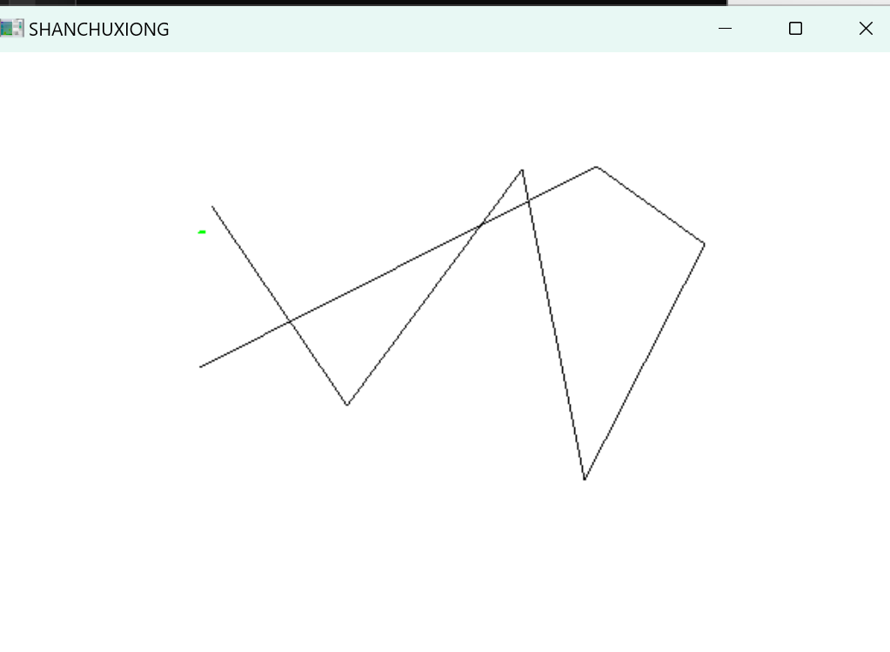
- 键盘输入‘c’，进行折线的裁剪，结果如下：
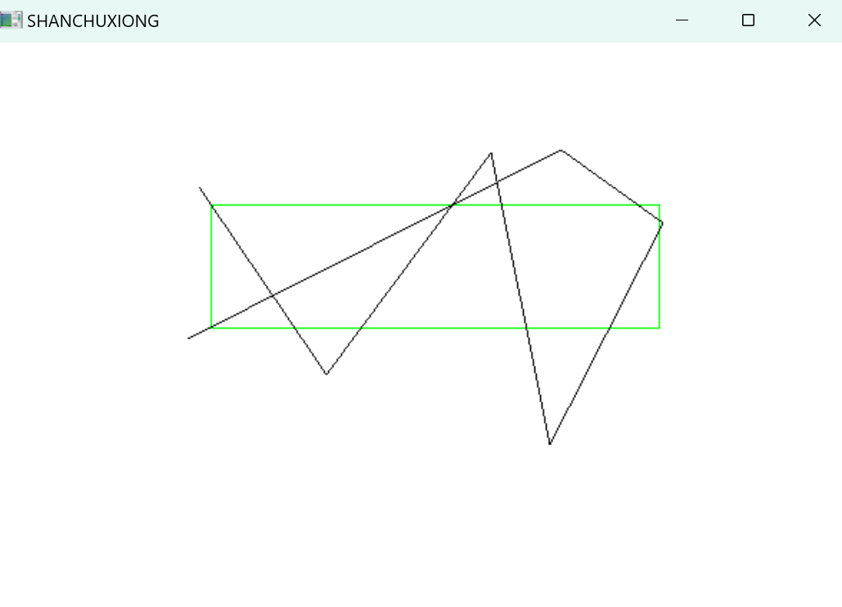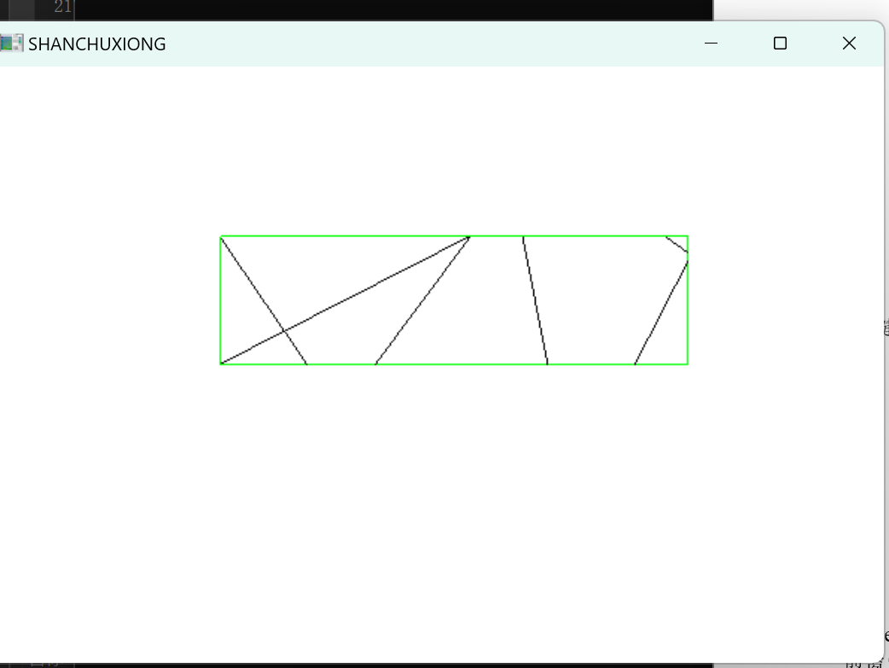

五．思考题
1．Liang-Barsky的核心思想是什么？
Liang-Barsky 算法是一种用于线段裁剪的算法，其核心思想是通过对直线段进行参数化，将裁剪区域与直线段的交点进行比较，从而确定直线段是否在裁剪区域内部，以及如何进行裁剪。该算法的主要步骤包括参数化直线段、计算交点、判断交点位置、裁剪判定和裁剪。
具体来说，Liang-Barsky 算法基于直线的参数方程，将直线表示为一个参数 t 的函数。对于给定的裁剪窗口，算法通过计算直线与裁剪边界的交点，并检查这些交点的位置，来确定直线段是否在裁剪区域内。
- 参数化直线段：将直线段表示为参数 t 的方程，通常形式为 \( P(t) = P_1 + t \cdot (P_2 - P_1) \)，其中 \( P_1 \) 和 \( P_2 \) 是直线段的端点。
- 计算交点：计算直线与裁剪窗口边界的交点，得到参数 t 的值。
- 判断交点位置： 检查交点的参数 t 值，确定其在裁剪窗口的位置。
- 裁剪判定：判定直线段是否需要进行裁剪，根据交点的位置和裁剪窗口的位置关系，确定是否保留、舍弃或部分保留直线段。
- 裁剪： 根据裁剪的判定结果，对直线段进行相应的裁剪。
Liang-Barsky 算法的优点在于它通过参数化直线段，通过比较交点位置，减少了计算量，提高了裁剪效率。

